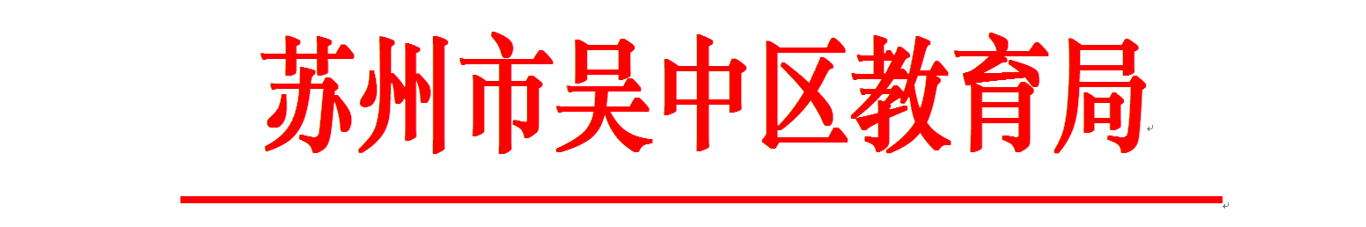
吴教人函〔2020〕40号

关于做好正高级教师职称申报
预推荐工作的通知

各学校、直属事业单位：
现将省教育厅、省人社厅《关于做好2020年度全省中小学和中职校教师职称评审工作的通知》（苏教师函〔2020〕20号）和市教育局《关于做好2020年苏州市中小学和中职校正高级教师职称推荐评审工作的通知》（苏教师〔2020〕26号）转发给你们，请对照通知要求，认真做好2020年正高级教师职称申报预推荐工作。有关事项通知如下：
一、预报截止时间
2020年9月25日（周五）下午17:00前。
二、预报提交材料
（一）电子稿
1．《中小学正高级教师申报人员名册》或《中职校正高级讲师申报人员名册》
2．《江苏省中小学正高级教师专业技术资格评审表》
3．《江苏省中小学正高教师专业技术资格申报人员情况简表》
（二）纸质稿
1．《正高级职称申报人员师德师风情况说明》
2．《中小学正高级教师公示情况呈报表》或《中职校正高级讲师公示情况呈报表》
3．《江苏省中小学正高级教师专业技术资格评审表》（一式三份）
4．《江苏省中小学正高教师专业技术资格申报人员情况简表》（一式八份）
5．《教师教学质量状况一览表》
6．《民意测评、课堂教学满意度测评汇总表》
7．《学校中层及以上管理人员五年听课情况记录》
8．佐证材料的各类复印件
⑴ 教师资格证书；
⑵ 最高学历、学位证书；
⑶ 现职称证书；
⑷ 省辖市级及以上优秀教师等综合性表彰奖励证书（限5份，复印件）；
⑸ 省辖市级及以上教学竞赛和骨干教师称号证书（限8份，复印件）；
⑹ 指导青年教师材料（或在师范院校师范类专业兼职授课、导师材料）（限3人，复印件）；
⑺ 担任过师范实习生指导教师、名师工作站（室）及培育站领衔人（首席专家、导师等）材料（限5项，复印件）；
⑻ 学术团体任职（限5项，复印件）。
9．佐证材料原件
⑴ 论文论著代表作（教师限提供5篇(部)，教科研训人员限提供8篇(部)）；
⑵ 课题和教学科研获奖（限填主持或作为主要成员参与的省级及以上教科研或规划课题，以及省级二等奖以上教科研获奖）；
⑶ 县(市、区)级及以上公开教学(学科讲座)等材料（原则上是近5年的，限15次，研训员限25次，原件）。
联系人：朱春燕，联系电话：67081181，工作QQ：1995901。

吴中区教育局人事科
2020年9月17日

